BỘ CÔNG AN
CỤC CẢNH SÁT QUẢN LÝ HÀNH CHÍNH VỀ TRẬT TỰ XÃ HỘI



TÀI LIỆU HƯỚNG DẪN SỬ DỤNG PHẦN MỀM PHÒNG HỌP THÔNG MINH

Tháng 5, 2026

Mục lục
1 Thông tin chung 3
1.1 Mục đích tài liệu 3
1.2 Tài liệu liên quan 3
1.3 Thuật ngữ 3
2 Nội dung 5
2.1 Đăng nhập vào hệ thống 5
2.2 Tạo cuộc họp 7
2.2.1 T1 – Tạo cuộc họp nhanh 7
2.2.2 T2 – Tạo cuộc họp trước 9
2.3 Trong cuộc họp 14
2.3.1 T1 – Xem tài liệu 15
2.3.2 T2 – Biểu quyết 17
2.3.3 T3 – Bảng trắng 20
2.3.4 T4 – Trao đổi 20
2.3.5 T5 – Danh sách kho 21
2.3.6 T6 – Điều khiển thiết bị IOT 21
2.3.7 T7 – Chatbot AI 22
2.4 Xuất biên bản sau cuộc họp 23
2.4.1 T1 – Xuất thông báo kết luận 23

Thông tin chung

Mục đích tài liệu
Tài liệu hướng dẫn sử dụng cho phần mềm SMR được xây dựng nhằm cung cấp hướng dẫn chi tiết, đầy đủ và dễ hiểu giúp người dùng khai thác hiệu quả các chức năng của hệ thống trong quá trình tổ chức và điều hành cuộc họp .
Tài liệu này đặc tả chi tiết các phần:
- Cấu hình hệ thống (quản lý menu, danh sách quyền, nhóm tài khoản, tài khoản, tài liệu)
- Quản lý danh mục (phòng họp, cấu trúc tổ chức, chức danh)
- Quản lý và tổ chức cuộc họp
- Điều hành cuộc họp thông minh
- Khai thác và tra cứu thông tin sau cuộc họp
Phục vụ quá trình:
- Hỗ trợ đào tạo, hướng dẫn người dùng là cán bộ nghiệp vụ, cán bộ quản trị hệ thống và cán bộ CNTT trong việc sử dụng phần mềm.
- Chuẩn hóa quy trình vận hành hệ thống phòng họp thông minh.
- Nâng cao hiệu quả tổ chức, điều hành và quản lý cuộc họp tại đơn vị.
- Giảm thiểu sai sót trong quá trình sử dụng và khai thác hệ thống.

Tài liệu liên quan
STT | Tên tài liệu | Mô tả

Thuật ngữ
Viết tắt | Giải thích
SMR | Smart Meeting Room (phòng họp thông minh)
QTHT | Quản trị hệ thống
CNTT | Công nghệ thông tin

Nội dung

Đăng nhập vào hệ thống
Tác vụ:
Đường dẫn | SMR >> Đăng nhập

Mục đích:
Cho phép User là người dùng đăng nhập vào phần mềm thông qua tính năng đăng nhập để truy cập vào phần mềm.
- Các bước thực hiện:
- Cách 1: Đăng nhập bằng tài khoản thủ công
  - Đăng nhập với tài khoản định danh
- Bước 1:Người dùng thực hiện tham gia vào vị trí họp, Nếu người dùng đã có tài khoản trong hệ thống, tại màn hình đăng nhập tại vị trí họp, người dùng thực hiện nhập tên đăng nhập và mật khẩu để truy cập vào hệ thống.
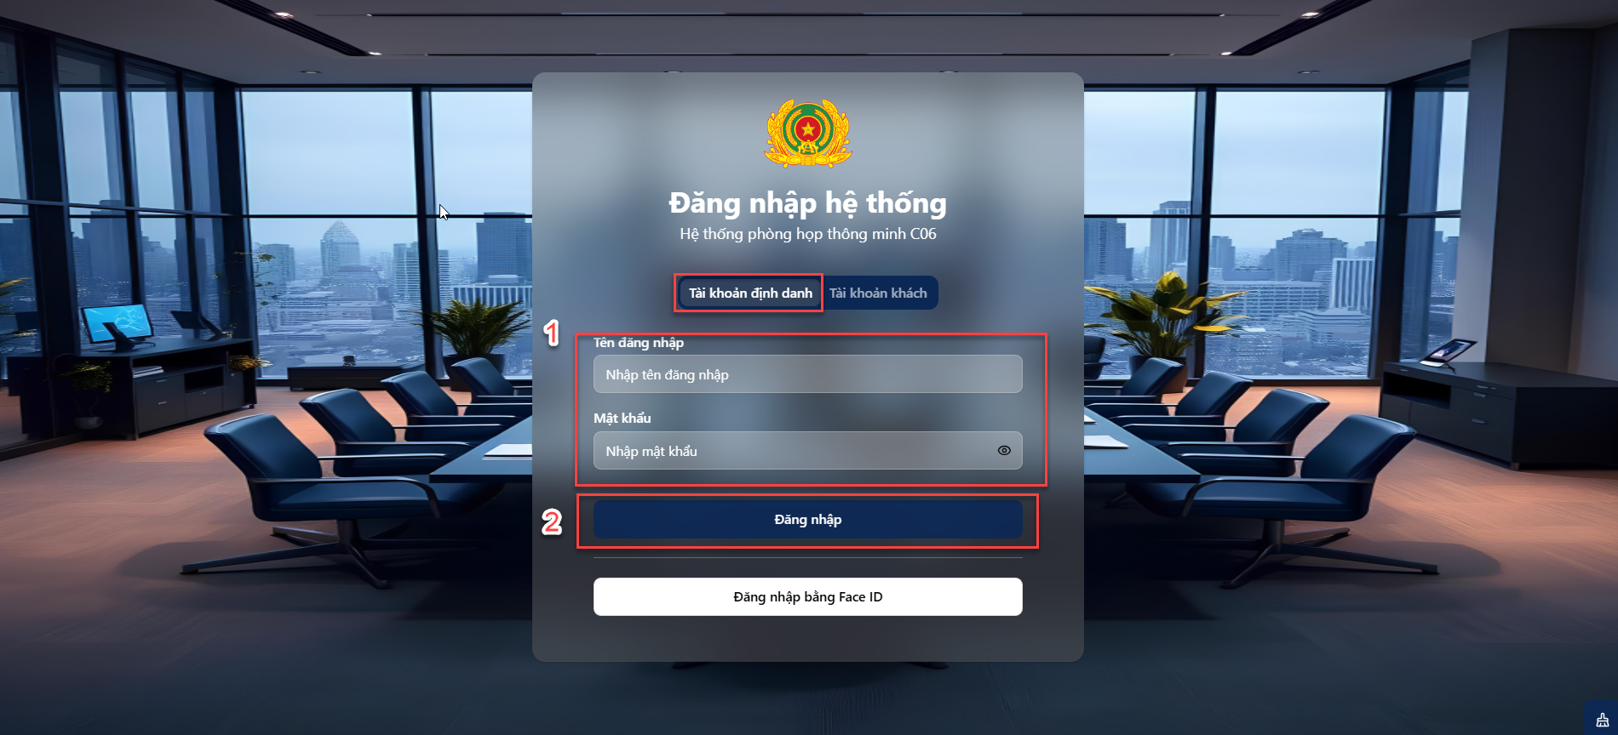
- Bước 2: Nhấn button “Đăng nhập” để truy cập vào hệ thống tham gia vào phòng họp thông minh.

  - Đăng nhập với tài khoản khách
- Bước 1:Người dùng thực hiện tham gia vào vị trí họp, Nếu người dùng là khách chưa có tài khoản mà vẫn muốn tham gia vào cuộc họp, người dùng thực hiện chọn đăng nhập với tài khoản khách khi đó người dùng sẽ thực hiện nhập tên và mã số của phòng họp để thực hiện truy cập, tham gia vào phòng họp.
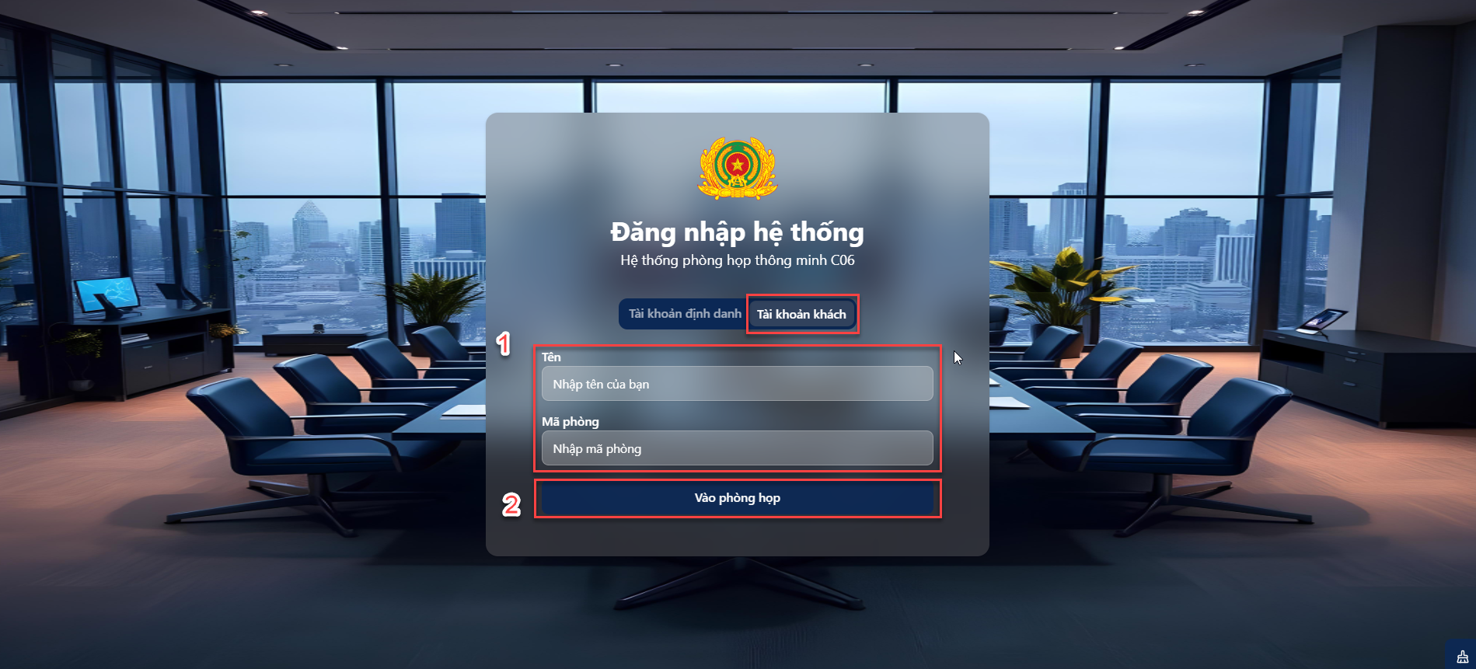
- Bước 2: Nhấn button “Đăng nhập” để truy cập vào hệ thống tham gia vào phòng họp thông minh.

- Cách 2: Đăng nhập bằng nhận diện Face - ID
  - Đăng nhập với tài khoản định danh
- Bước 1:Người dùng thực hiện tham gia vào vị trí họp, sẽ thực hiện nhấn vào màn hình ở vị trí bất kỳ, hệ thống sẽ mở màn hình nhận diện Face - ID để thực hiện nhận diện.
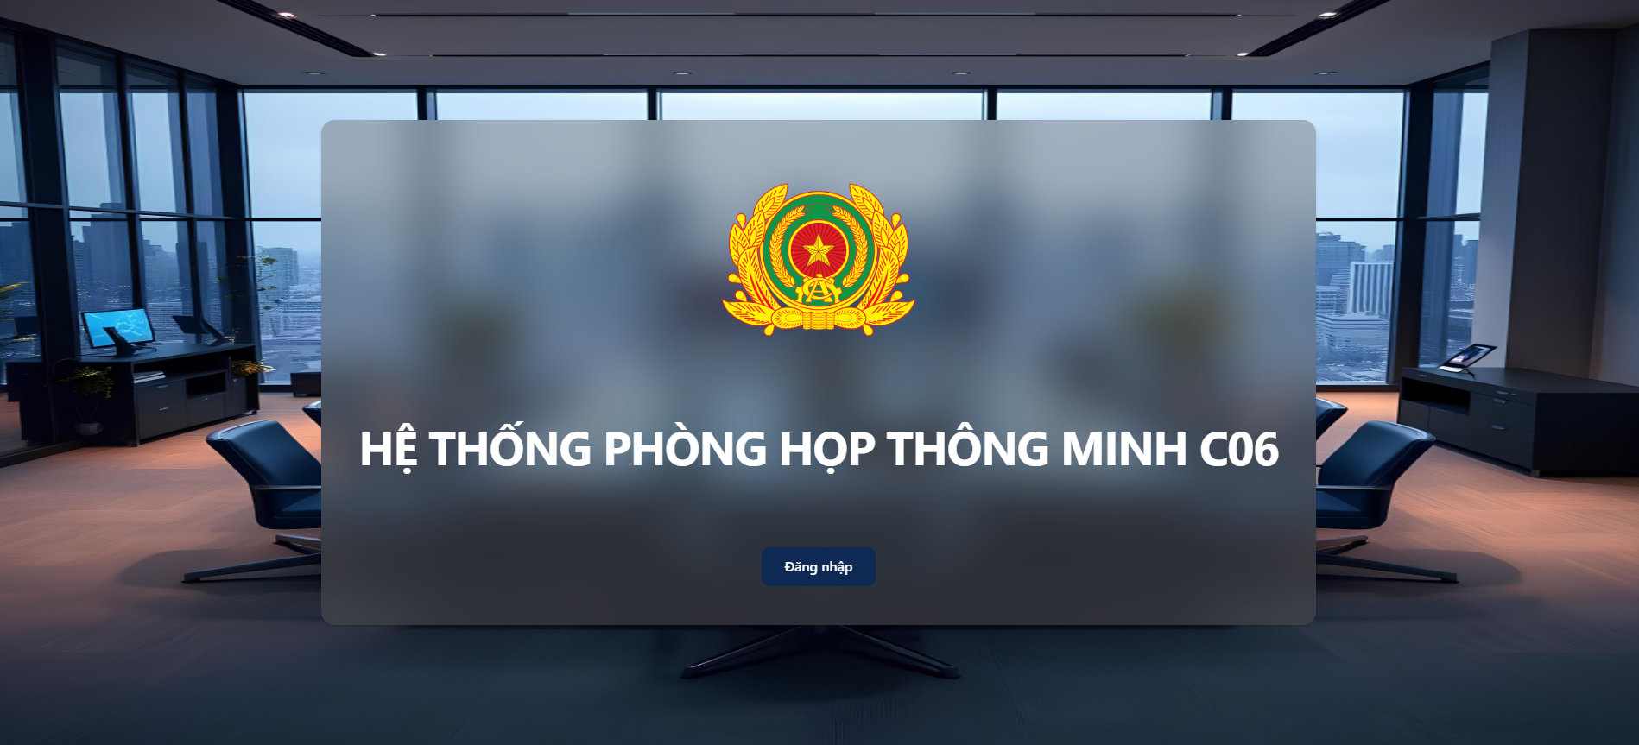
- Bước 2: Người dùng thực hiện đưa khuôn mặt trước màn hình để thực hiện nhận diện khuôn mặt đăng nhập vào hệ thống, khi đăng nhập thành công hệ thống sẽ hiển thị thông báo đăng nhập thành công và sẽ được truy cập đến thẳng cuộc họp nếu có cuộc họp đang hoặc sắp diễn ra.
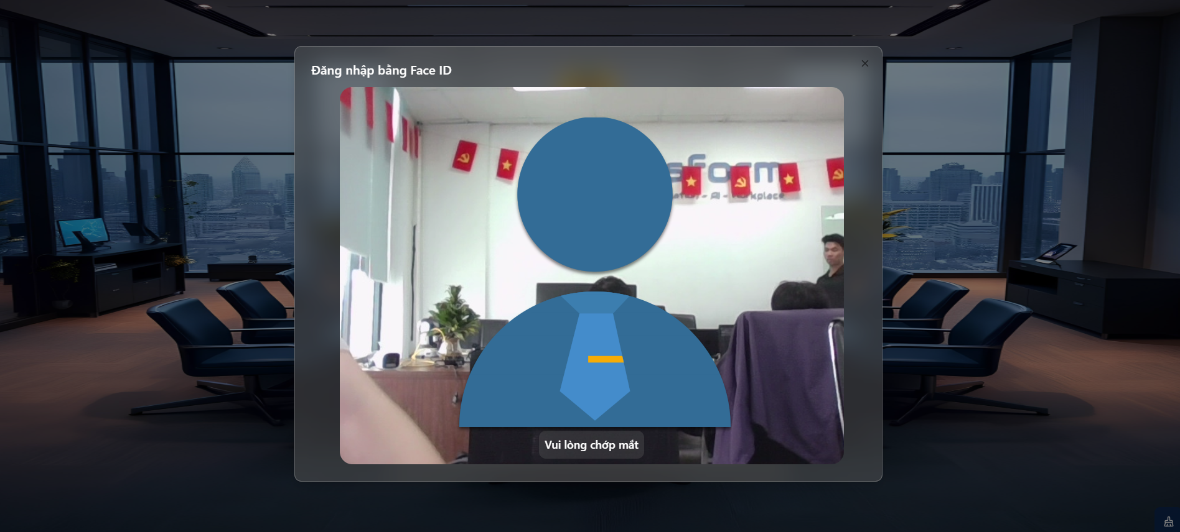
- Lưu ý:
- Sau khi nhận diện thành công sẽ điều hướng thẳng đến cuộc họp trong trường họp có cuộc họp đang hoặc sắp diễn ra, còn nếu không có cuộc họp nào sẽ chuyển hướng đến màn trang chủ.

Tạo cuộc họp

T1 – Tạo cuộc họp nhanh
- Đường dẫn: SMR -> Đăng nhập hệ thống -> Trang chủ
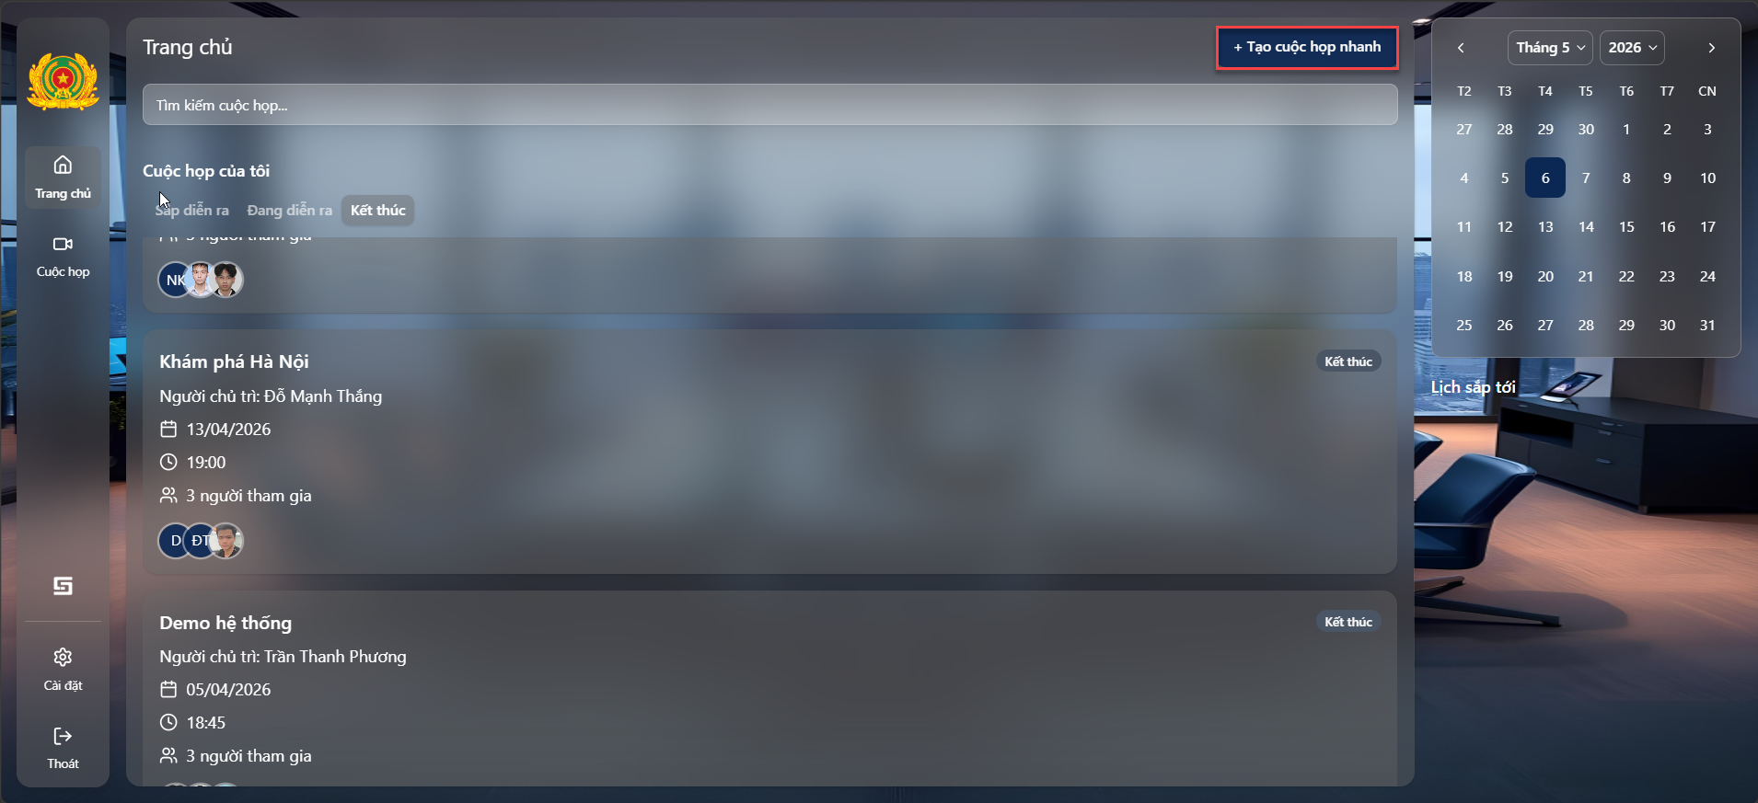
- Mục đích: cho phép người dùng nhanh chóng khởi tạo và thiết lập một cuộc họp trong thời gian ngắn, đồng thời linh hoạt lựa chọn thành phần tham gia theo cơ cấu tổ chức của đơn vị. Thông qua đó, người dùng có thể dễ dàng tổ chức các phiên họp đột xuất hoặc khẩn cấp mà không cần thực hiện nhiều bước cấu hình phức tạp.
- Đối tượng sử dụng: QTHT, người dùng được cấp quyền tạo
- Các bước thực hiện:
- Bước 1:Người dùng thực hiện tham gia vào vị trí họp và thực hiện đăng nhập truy cập vào hệ thống, hệ thống sẽ điều hướng đến màn hình trang chủ.
- Bước 2: Tại màn hình trang chủ, người dùng nhấn button “Tạo cuộc họp nhanh” để tạo cuộc họp nhanh.
- Bước 3: Sau khi nhấn nút “Tạo nhanh cuộc họp” hệ thống sẽ hiển thị popup hiển thị “Tên cuộc họp” và nút xác nhận tạo cuộc họp, người dùng .
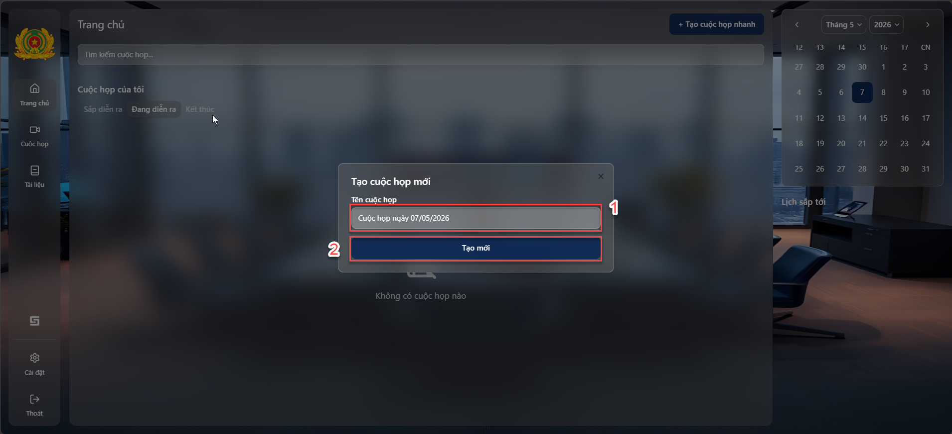

T2 – Tạo cuộc họp trước
- Đường dẫn: SMR -> Đăng nhập hệ thống -> Trang chủ
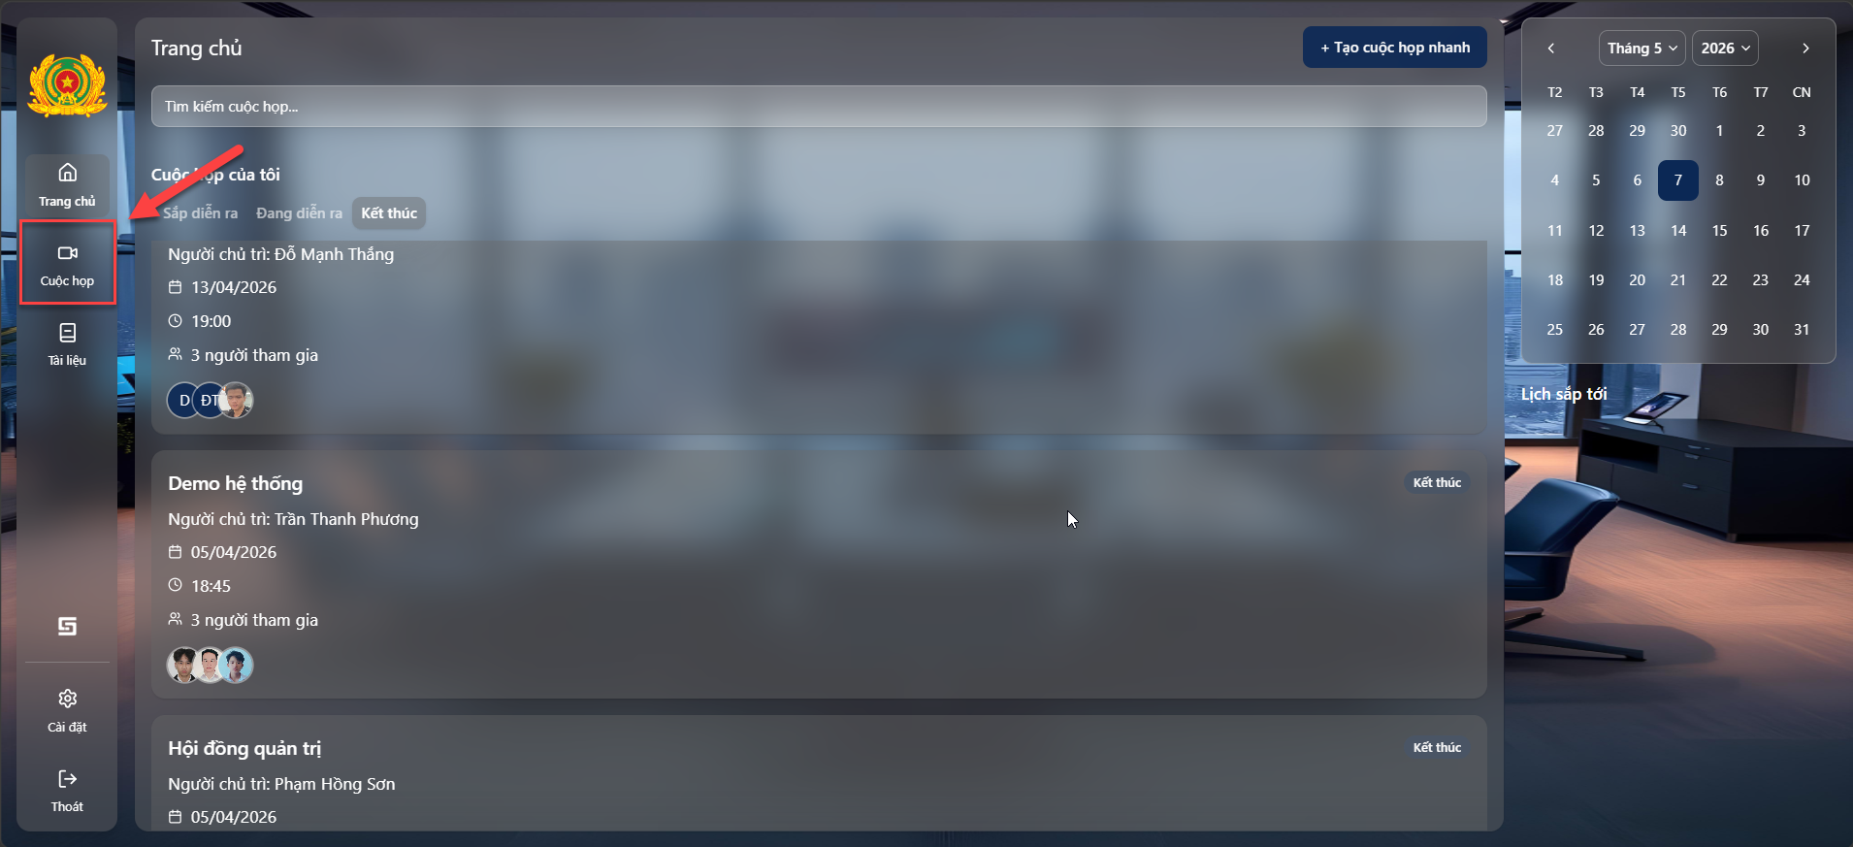
- Mục đích: chức năng tạo trước cuộc họp là hỗ trợ người dùng chuẩn bị và tổ chức cuộc họp một cách nhanh chóng, đầy đủ và hiệu quả trên môi trường số. Chức năng cho phép thiết lập lịch họp, thành phần tham dự, nội dung chương trình, tài liệu liên quan và các thông tin cần thiết trước khi cuộc họp diễn ra, góp phần nâng cao hiệu quả điều hành và quản lý cuộc họp.
- Đối tượng sử dụng: QTHT và các đối tượng được phần quyền

Thông tin cuộc họp
- Đường dẫn: SMR -> Trang chủ -> Cuộc họp
- Mục đích:
- Cho phép người dùng điền đẩy đủ các thông tin của cuộc họp.
- Các bước thực hiện:
- Bước 1: Truy cập theo đường dẫn, click chọn chức năng “Cuộc họp”.
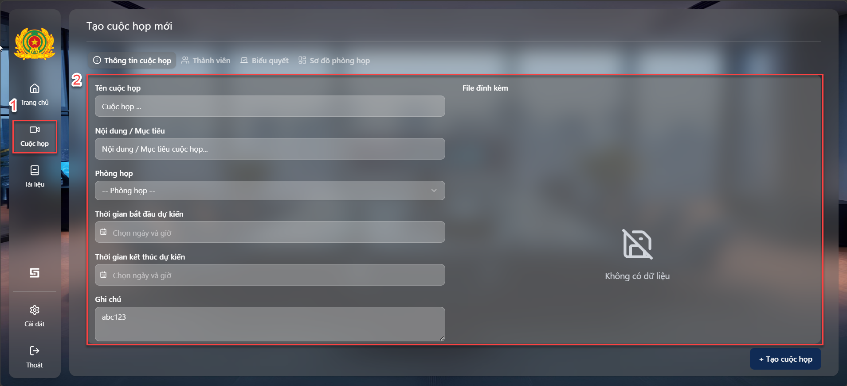
- Bước 2: Nhập thông tin các trường dữ liệu -> Click “Lưu lại”
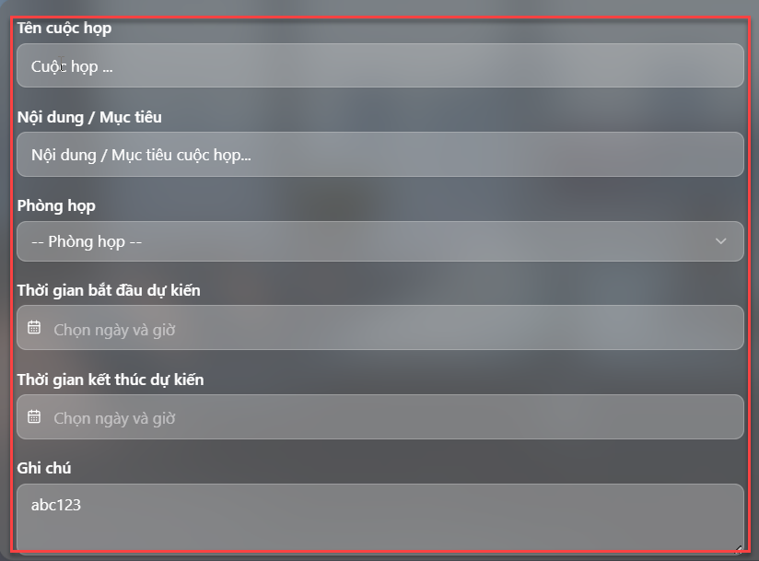
STT | Tên trường DL | Ý nghĩa | Bắt buộc
1 | Tên cuộc họp | Nhập tên cuộc họp | X
2 | Nội dung cuộc họp | Nhập nội dung hoặc mục tiêu cuộc họp
3 | Phòng họp | Chọn phòng họp | X
4 | Thời gian bắt đầu dự kiến | Chọn thời gian bắt đầu dự kiến | X
5 | Thời gian kết thúc dự kiến | Chọn thời gian kết thúc dự kiến
6 | Ghi chú | Nhập ghi chú
7 | File đính kèm | Tải tài liệu đính kèm trong cuộc họp

- Click “ Huỷ ” để thoát khỏi màn hình Thêm mới

Thành viên cuộc họp
- Đường dẫn: SMR -> Trang chủ -> Cuộc họp
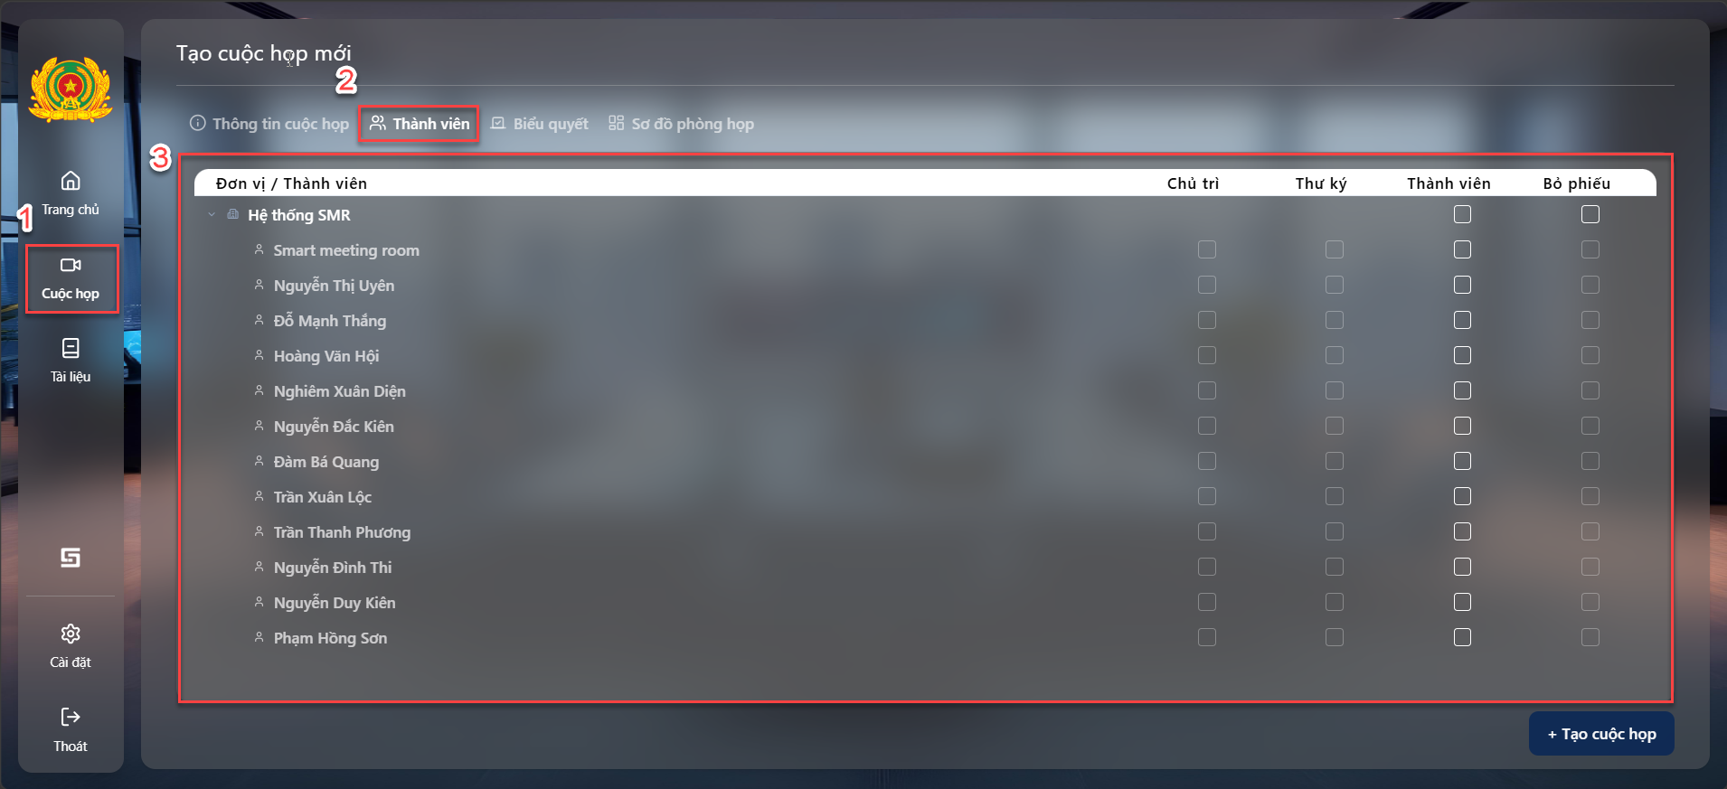
- Thông tin:
- : check box chọn người tham gia họp
- Cho phép người dùng có thể bổ sung thêm các thành viên tham gia vào cuộc họp.
- Các bước thực hiện:
- Bước 1: Truy cập theo đường dẫn, hệ thống hiển thị màn hình trang chủ.
- Bước 2: Tại màn hình trang chủ, chọn chức năng cuộc họp, hệ thông chuyển hướng đến màn hình tạo cuộc họp mới, người dùng thực hiện chọn tab thành viên.
- Bước 3: Tại màn hình thành viên, thực hiện tích chọn các thành viên muốn thêm vào phòng họp.
- Lưu ý:
- Chỉ khi tích người dùng là thành viên tham gia cuộc họp mới được tích chọn cột chủ trì, thư ký, bỏ phiếu.
- Muốn bỏ tích chỉ cần tích lại vào ô để hủy tích.

Biểu quyết
- Đường dẫn: SMR -> Trang chủ -> Cuộc họp.
- Mục đích: giúp người tổ chức chuẩn bị sẵn các nội dung cần lấy ý kiến, biểu quyết trong quá trình họp. Chức năng này hỗ trợ quá trình biểu quyết diễn ra nhanh chóng, chính xác và đồng bộ, đồng thời giúp tổng hợp kết quả tự động, nâng cao hiệu quả điều hành và tiết kiệm thời gian xử lý sau cuộc họp.
- Các bước thực hiện:
- Bước 1: Truy cập theo đường dẫn, chọn nút “Tạo biểu quyết mới”
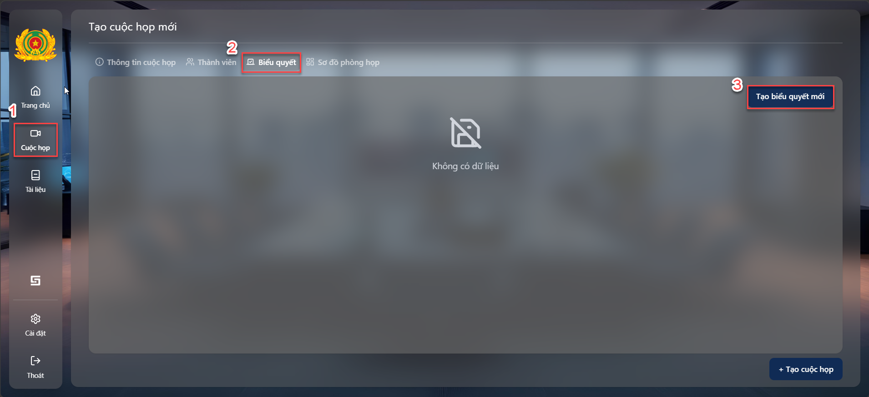
- Bước 2: Nhập thông tin tạo biểu quyết mới.

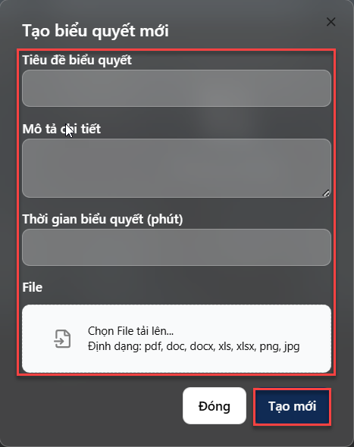
STT | Tên trường DL | Ý nghĩa | Được phép chỉnh sửa
1 | Tiêu đề biểu quyết | Nhập tiêu đề biểu quyết | X
2 | Mô tả chi tiết | Nhập mô tả biểu quyết
3 | Thời gian biểu quyết | Chọn thời gian biểu quyết | X
4 | File đính kèm | Tải tài liệu biểu quyết nếu có

- Bước 3: Xác nhận, nhấn “Tạo mới” để tạo, nhấn “Đóng” để đóng tạo biểu quyết

Sơ đồ phòng họp
- Đường dẫn: SMR -> Trang chủ -> Cuộc họp
- Mục đích:
- Cho phép người dùng có thể xem được sơ đồ vị trí chỗ ngồi và có thể cấu hình từng vị trí cho từng người khi tham gia họp.
- Các bước thực hiện:
- Bước 1: Truy cập theo đường dẫn -> Click Sơ đồ phòng họp.
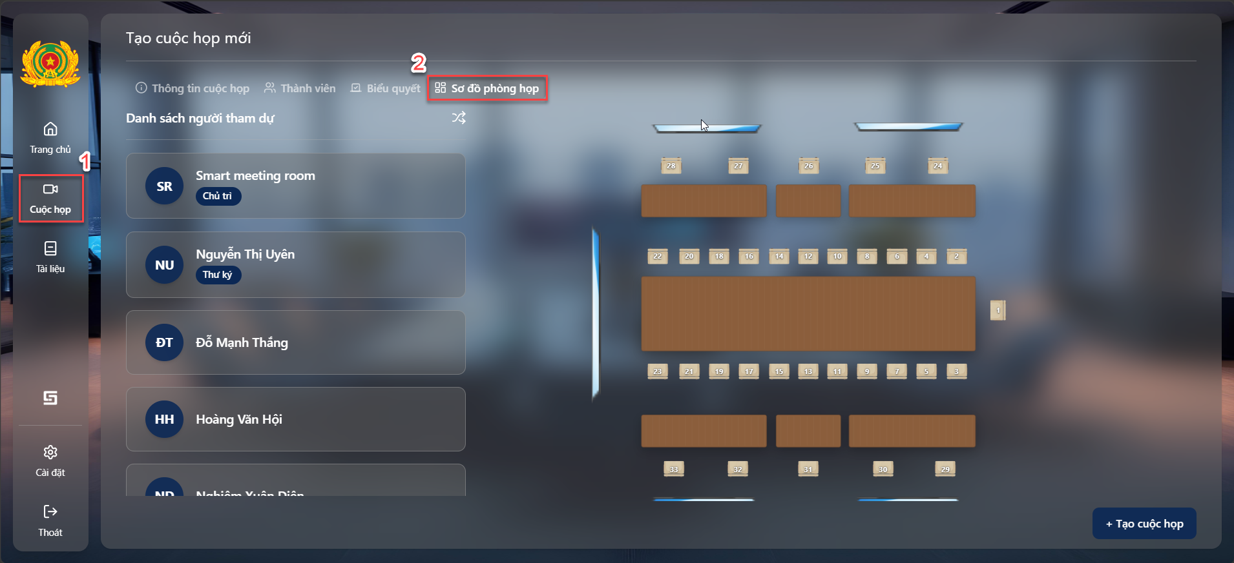
- Bước 2: Chọn thành viên vào từng vị trí ngồi bằng phương pháp thủ công có thể chọn nút “sắp xếp nhanh” để tự động sắp xếp thành viên vào vị trí.
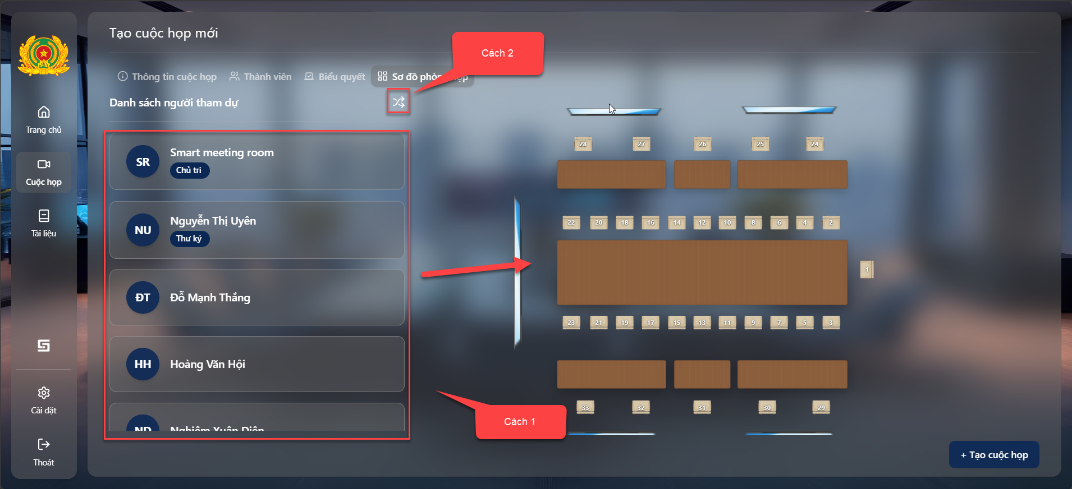
- Sau khi đã điền đầy đủ các thông tin và chuẩn bị xong nội dung cuộc họp, người dùng nhấn nút tạo cuộc họp để xác nhận tạo cuộc họp.
- Hệ thống hiển thị thông báo tạo cuộc họp thành công.

Trong cuộc họp
Tác vụ:
Đường dẫn | SMR >> Tham gia cuộc họp

Mục đích:
Cho phép người dùng tham gia cuộc họp và sử dụng các chức năng trong phòng họp:
+ Xem tài liệu liên quan cuộc họp
+ Biểu quyết cuộc họp
+ Bảng trắng
+ Trao đổi
+ Tài liệu tổng hợp
+ Chatbot AI
+ Điều khiển các thiết bị IOT
Nhằm giúp đảm bảo đúng và đủ dữ liệu đầu vào để hỗ trợ công việc tính toán thù lao, mức giảm giá.

T1 – Xem tài liệu
- Đường dẫn: SMR -> Tham gia cuộc họp
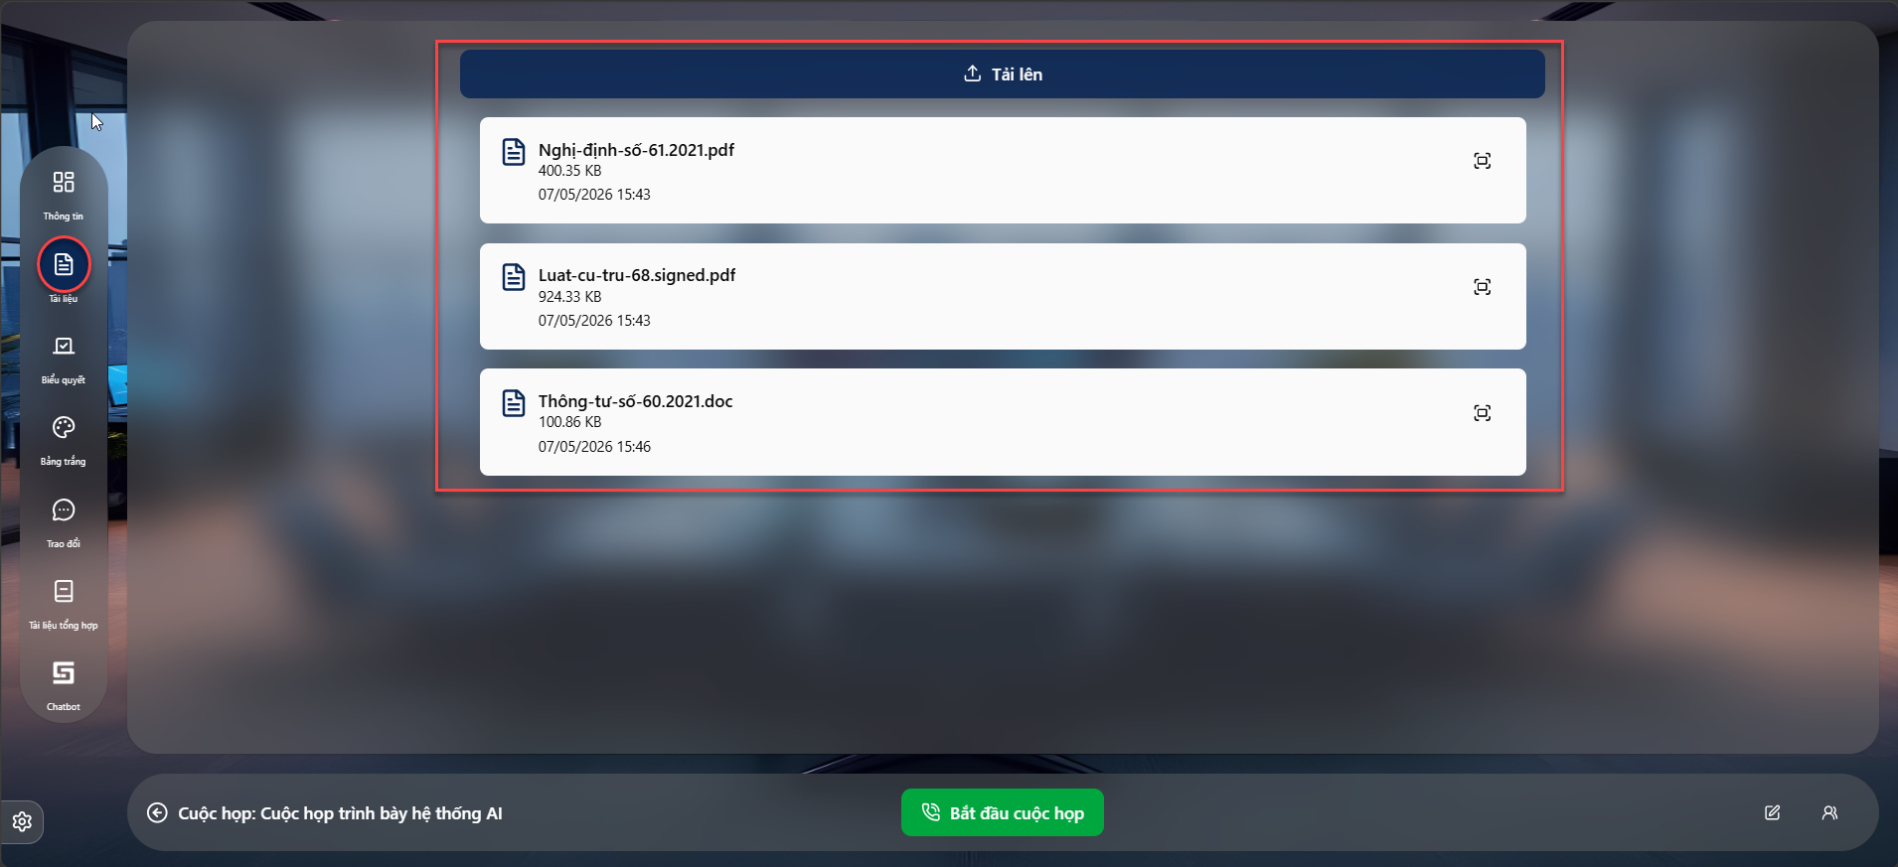
- Mục đích: cho phép người dùng có thể xem tài liệu trọng cuộc họp ngoài ra chủ trì và thư ký có thể tải file văn bản, tài liệu liên quan phục vụ điều hành cuộc họp.
- Đối tượng sử dụng: Chủ trì, Thư ký, Đại biểu tham gia họp

Tải file văn bản
- Đường dẫn: SMR -> Tài liệu
- Mục đích:
- Cho phép người dùng thực hiện bổ sung thêm tài liệu, văn bản liên quan đến cuộc họp để hỗ trợ cho việc điều hành cuộc họp.
- Các bước thực hiện:
- Bước 1: Truy cập theo đường dẫn, click chọn “Tài liệu”.
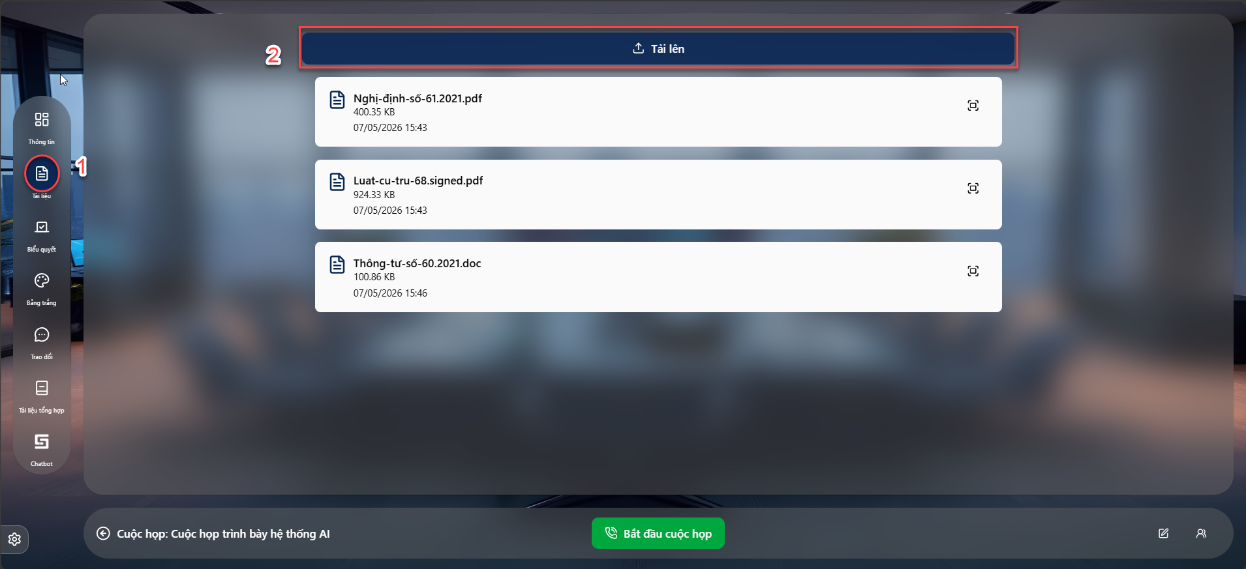
- Bước 2: Chọn văn bản tài liệu cần đưa vào cuộc họp -> Click “Open”
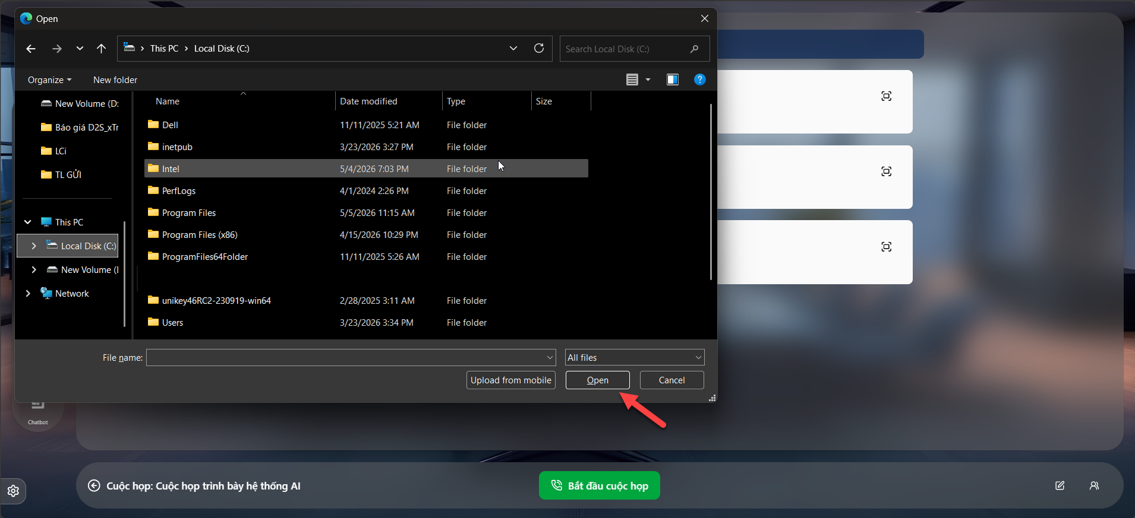
- Click “ Cancel ” để thoát khỏi màn hình Thêm mới

Xem văn bản trực tiếp trên hệ thống
- Đường dẫn: SMR -> Tài liệu
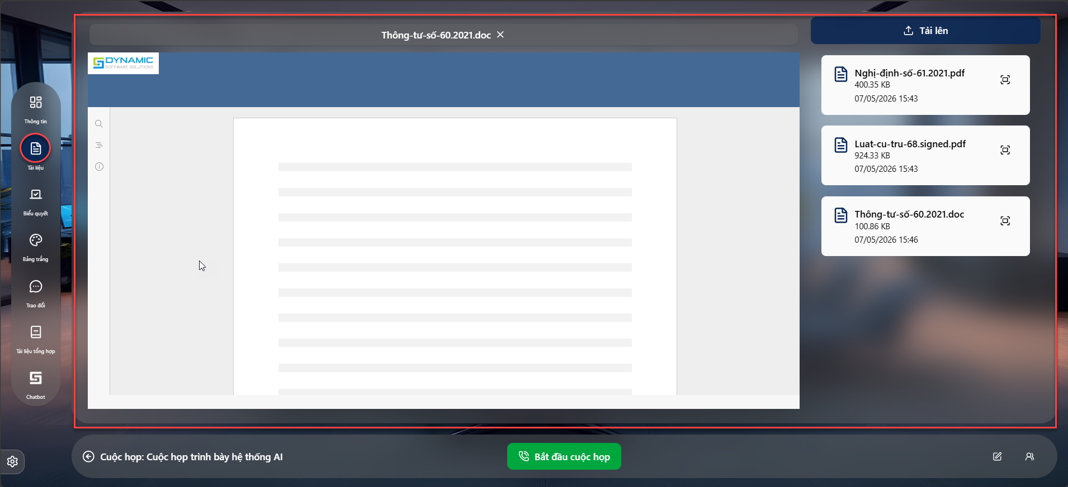
- Mục đích:
- Cho phép người dùng có thể xem trực tiếp trên hệ thống mà không cần tải về.
- Các bước thực hiện:
- Bước 1: Truy cập theo đường dẫn, hệ thống hiển thị danh sách văn vản tài liệu có trên hệ thống.
- Bước 2: Chọn tài liệu cần xem chi tiết.
- Bước 3: Click  để xem trực tiếp văn bản trên màn hình.
- Bước 3: Click “Lưu lại”

T2 – Biểu quyết
- Đường dẫn: TMS -> Biểu quyết
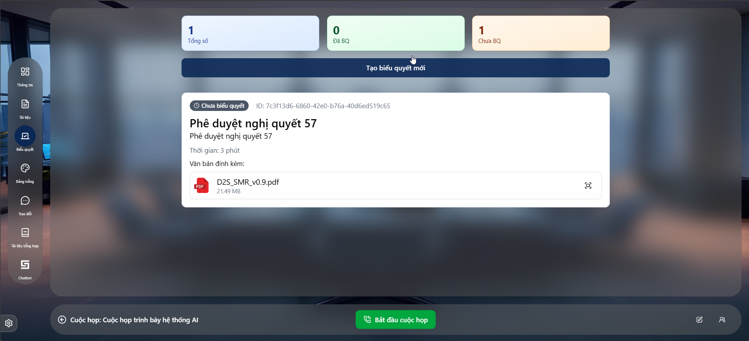
- Mục đích: cho phép người dùng có thể quản lý danh sách các biểu quyết và tạo các biểu quyết trọng cuộc họp.
- Đối tượng sử dụng: Chủ trì, Thư ký

Tạo mới biểu quyết
- Mục đích: giúp người tổ chức chuẩn bị sẵn các nội dung cần lấy ý kiến, biểu quyết trong quá trình họp. Chức năng này hỗ trợ quá trình biểu quyết diễn ra nhanh chóng, chính xác và đồng bộ, đồng thời giúp tổng hợp kết quả tự động, nâng cao hiệu quả điều hành và tiết kiệm thời gian xử lý sau cuộc họp.
- Các bước thực hiện:
- Bước 1: Truy cập theo đường dẫn, chọn nút “Tạo biểu quyết mới”
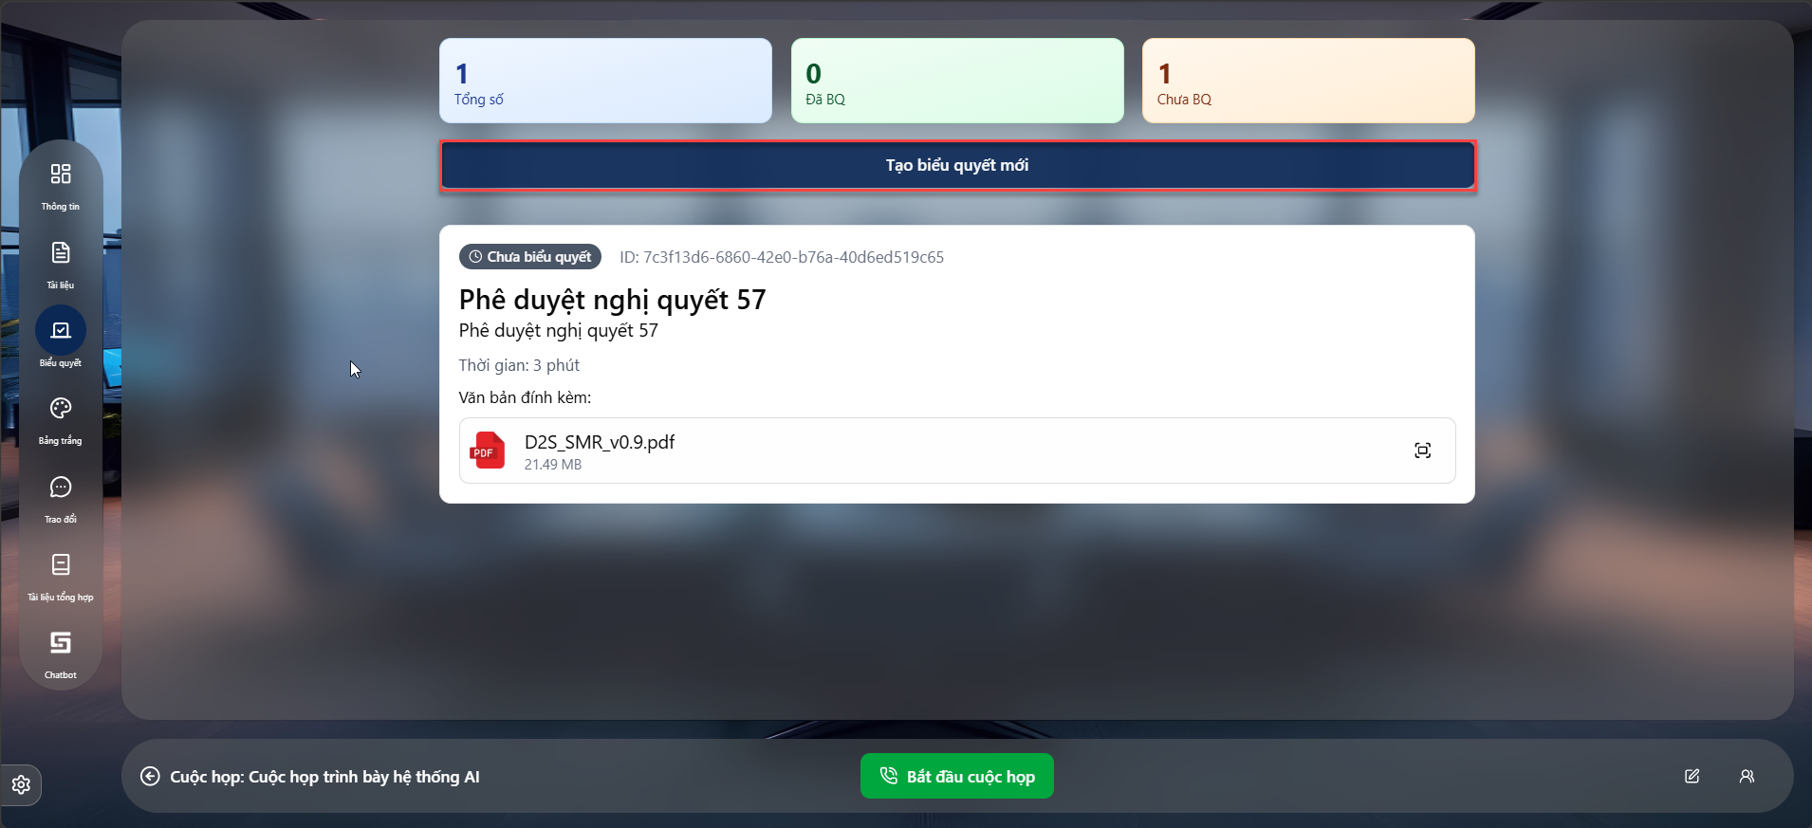
- Bước 2: Nhập thông tin tạo biểu quyết mới.

STT | Tên trường DL | Ý nghĩa | Được phép chỉnh sửa
1 | Tiêu đề biểu quyết | Nhập tiêu đề biểu quyết | X
2 | Mô tả chi tiết | Nhập mô tả biểu quyết
3 | Thời gian biểu quyết | Chọn thời gian biểu quyết | X
4 | File đính kèm | Tải tài liệu biểu quyết nếu có

- Bước 3: Xác nhận, nhấn “Tạo mới” để tạo, nhấn “Đóng” để đóng tạo biểu quyết
- Click “ Đóng ” để thoát khỏi màn hình Thêm mới

Bắt đầu biểu quyết
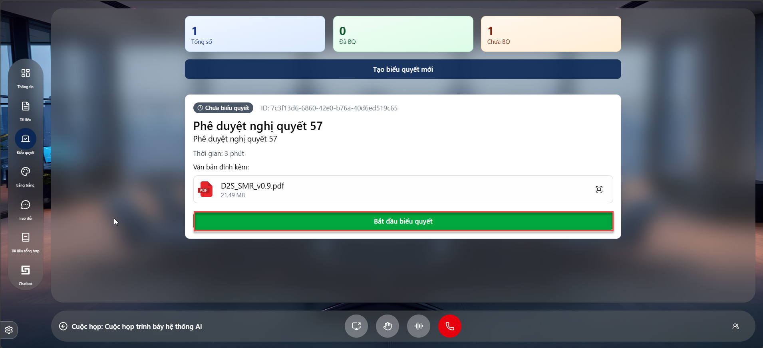
- Các bước thực hiện:
- Bước 1: Truy cập theo đường dẫn, chọn biểu quyết cần bắt đầu.
- Bước 2: Người dùng thực hiện nhấn nút “Bắt đầu biểu quyết” để thực hiện bắt đầu biểu quyết”.
- Bước 3: Tất cả các màn hình của đại biểu sẽ hienr thị màn hình biểu quyết và thwucj hiện biểu quyết.

Kết thúc biểu quyết
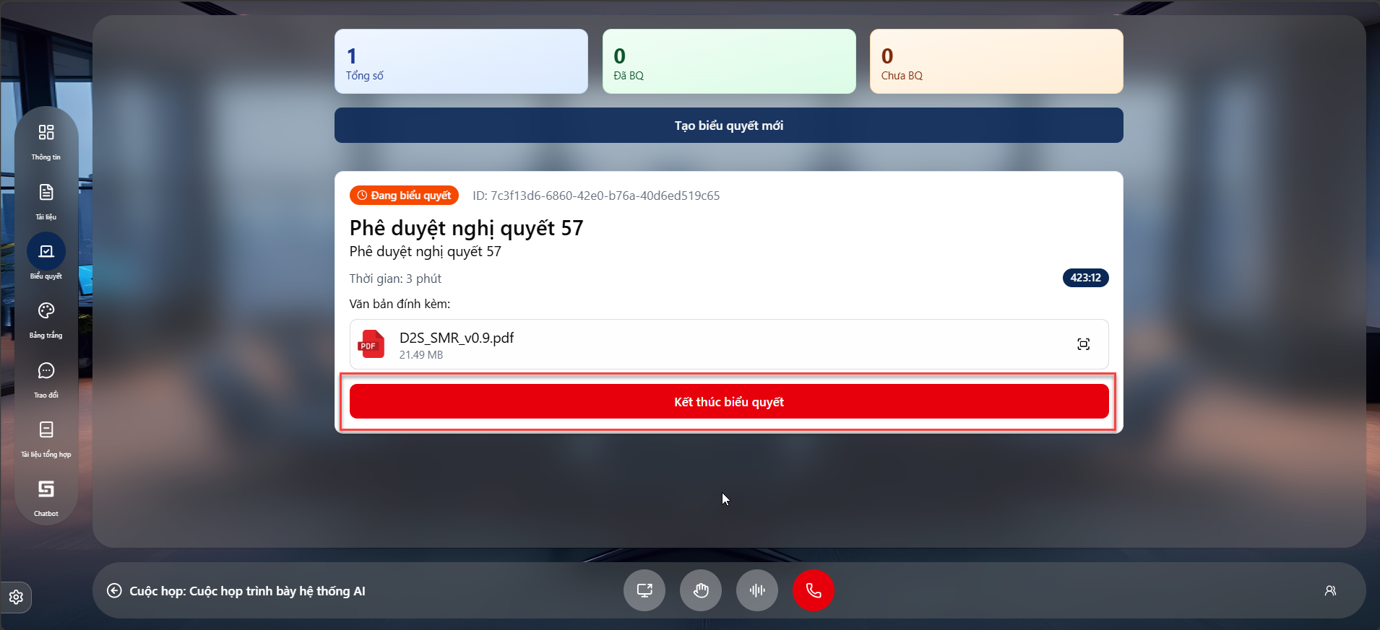
- Các bước thực hiện:
- Bước 1: Truy cập theo đường dẫn, chọn biểu quyết cần kết thúc biểu quyết.
- Bước 2: Người dùng thực hiện nhấn nút “Kết thúc biểu quyết” để kết thúc biểu quyết.

T3 – Bảng trắng
- Đường dẫn: SMR -> Bảng trắng
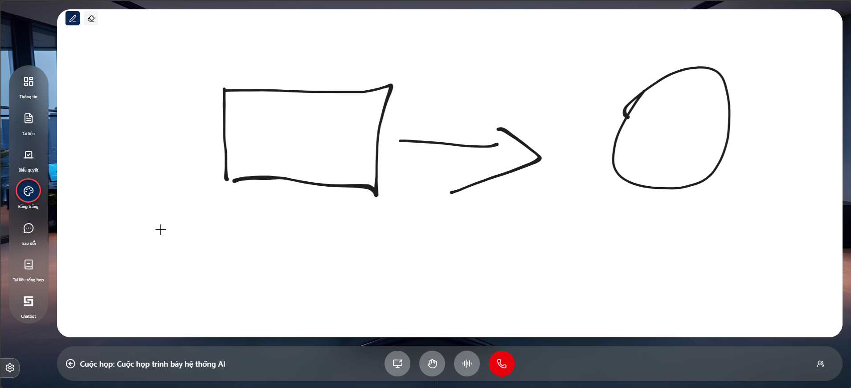
- Mục đích: hỗ trợ trình bày, trao đổi và ghi chú nội dung trực quan trong quá trình họp. Bảng trắng cho phép người tham gia viết, vẽ, đánh dấu và chia sẻ ý tưởng theo thời gian thực, giúp tăng tính tương tác, thuận tiện cho việc thảo luận, phân tích và lưu trữ nội dung cuộc họp một cách hiệu quả.
- Đối tượng sử dụng: Chủ trì, Thư ký, Đại biểu tham gia họp.

T4 – Trao đổi
- Đường dẫn: SMR -> Trao đổi
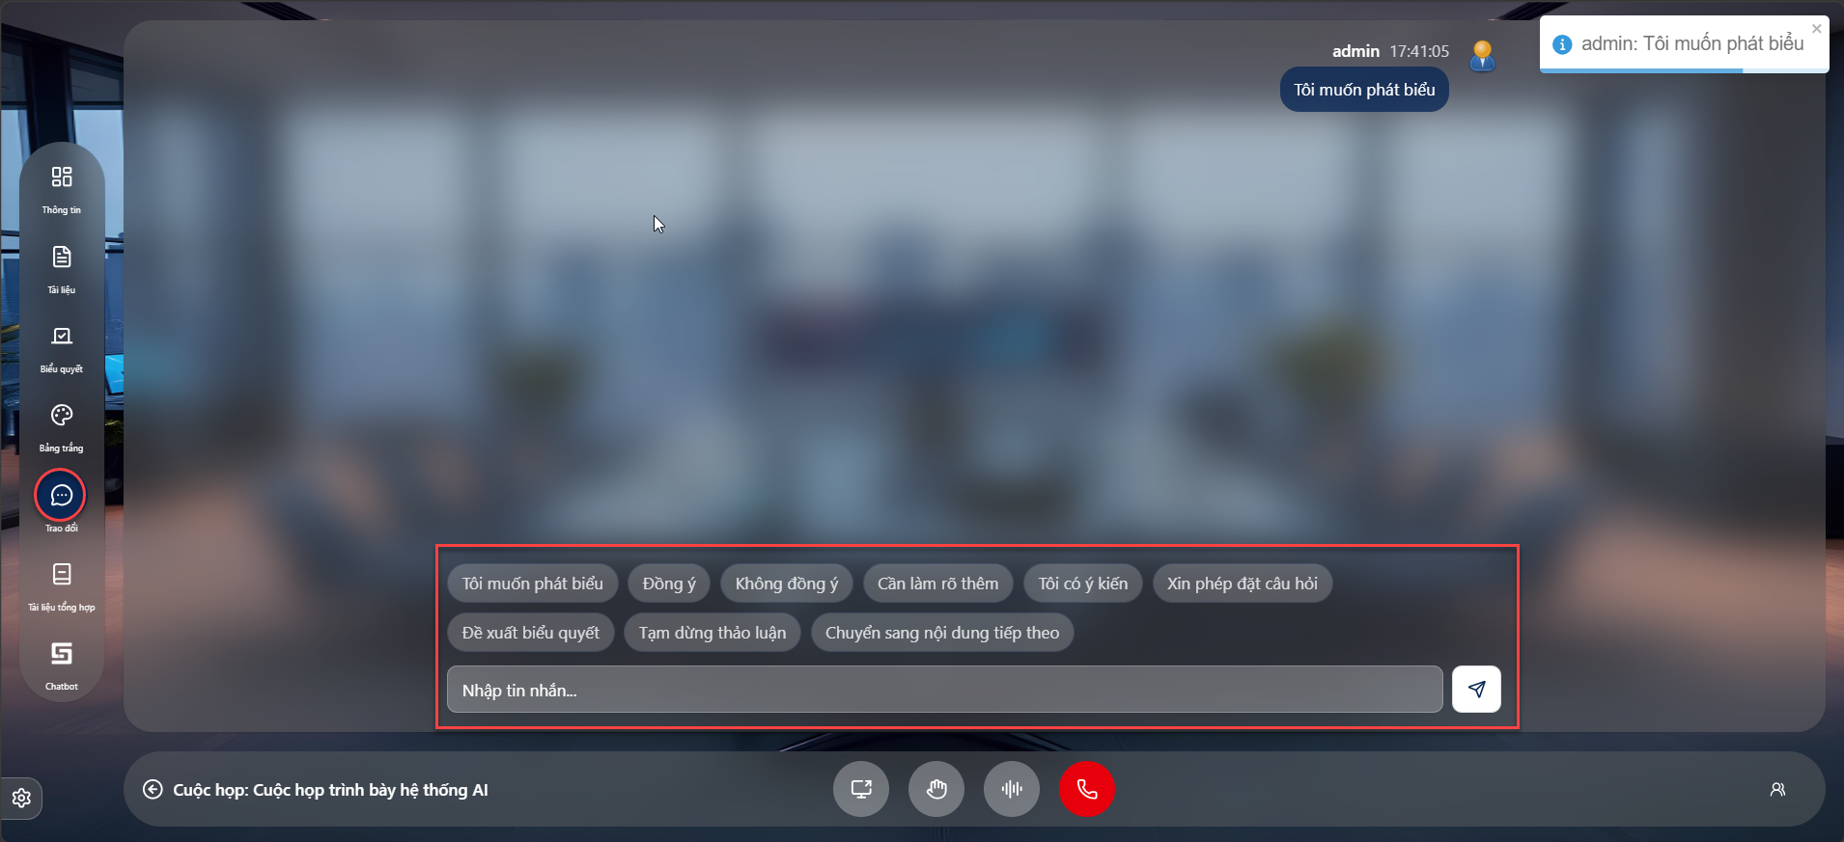
- Mục đích: hỗ trợ người tham gia tương tác, trao đổi thông tin và thảo luận trực tiếp trong suốt quá trình họp. Chức năng này giúp chia sẻ ý kiến, gửi nội dung nhanh chóng, tăng tính phối hợp giữa các thành viên và hỗ trợ lưu lại lịch sử trao đổi để phục vụ theo dõi, tổng hợp nội dung cuộc họp.
- Đối tượng sử dụng: Chủ trì, Thư ký, Đại biểu tham gia họp.
- Lưu ý:
- Trao đổi có thể chọn theo topic đã được cấu hình sẵn hoặc có thể soạn thảo tin nhắn trực tiếp.

T5 – Danh sách kho
- Đường dẫn: SMR -> Tài liệu
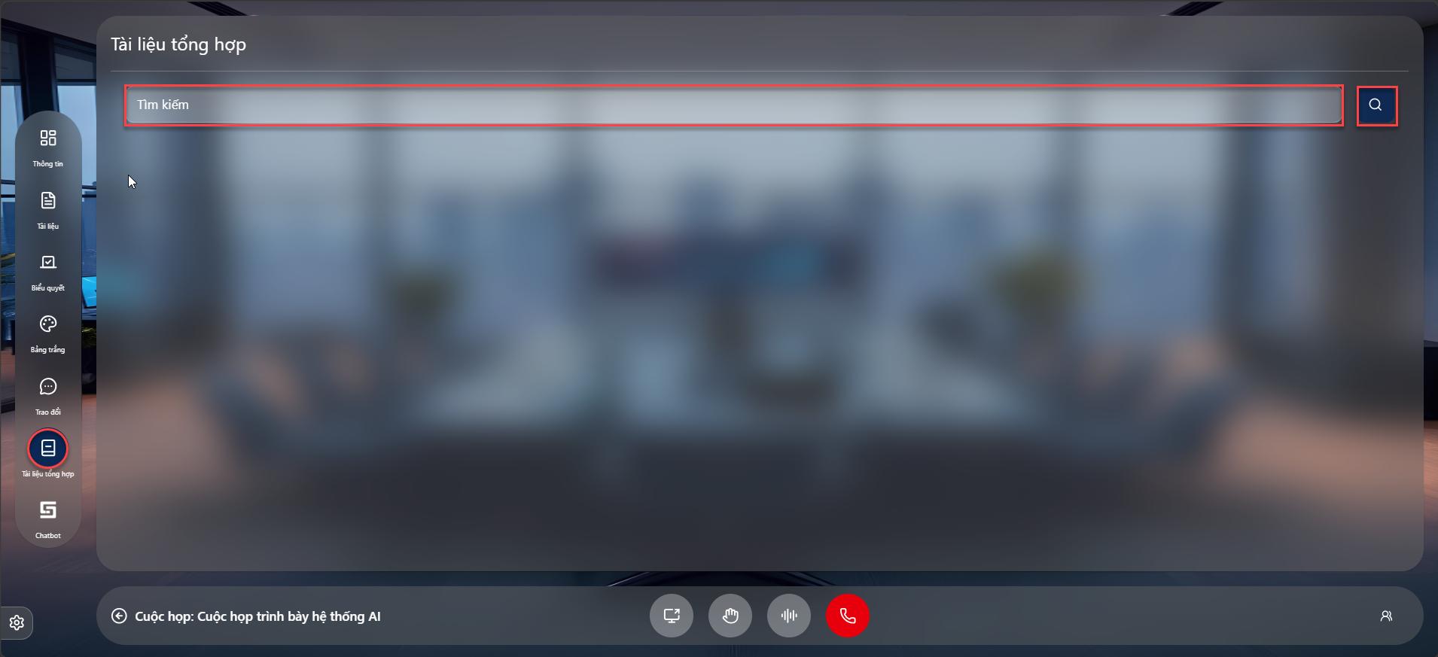
- Mục đích: cho phép người dùng tìm kiếm tài liệu được lưu trữ trong kho.
- Đối tượng sử dụng: Chủ trì, Thư ký, Đại biểu tham gia họp.

T6 – Điều khiển thiết bị IOT
- Đường dẫn: SMR -> Điều khiển thiết bị IOT
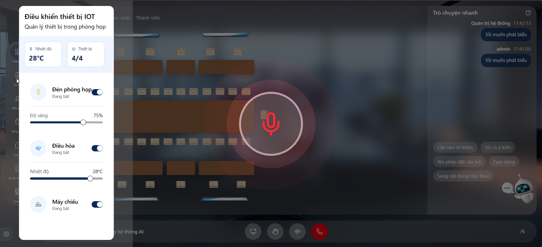
- Mục đích: cho phép người dùng dùng voice để thực hiện điều khiển các thiết bị IOT trong phòng họp.
- Đối tượng sử dụng: Chủ trì, Thư ký, Đại biểu tham dự họp.
- Ví dụ:
- Khi dùng lệnh bằng voice nói “mở đèn” hệ thống sẽ điều khiển cho đóng đèn phòng họp.

T7 – Chatbot AI
- Đường dẫn: SMR -> Chat bot
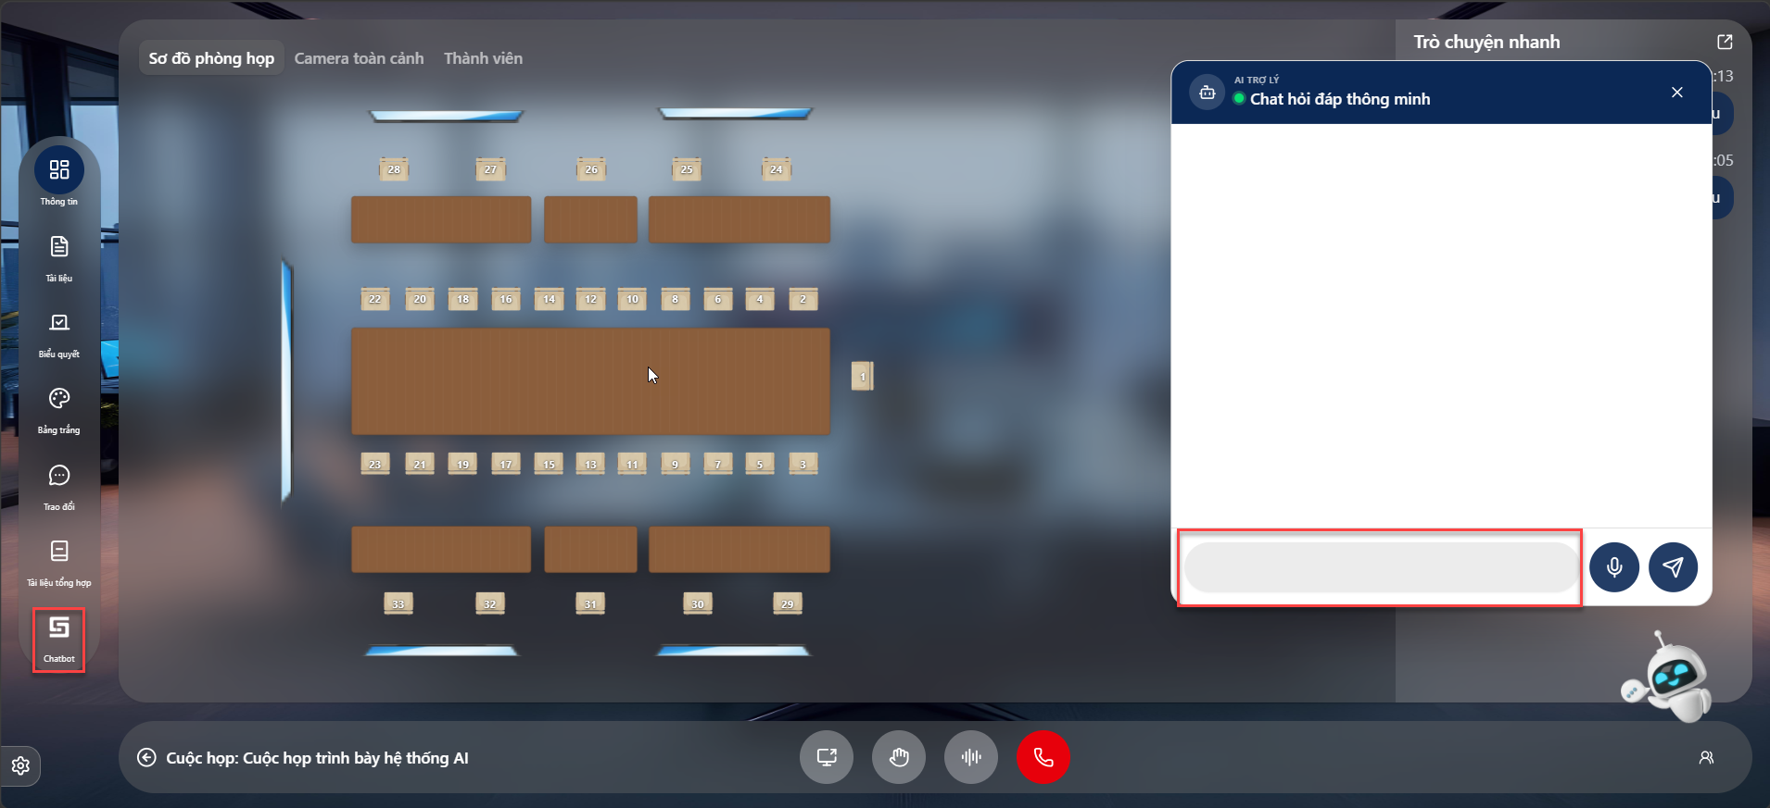
- Mục đích: cho phép người dùng có thể trao đổi với AI và có thể tìm kiếm được văn bản liên quan đến nội dung cuộc họp trong kho dữ liệu
- Đối tượng sử dụng: Chủ trì, Thư ký, Đại biểu tham dự họp
- Các bước thực hiện:
- Bước 1: Truy cập theo đường dẫn, click vào icon AI ở góc màn hình”
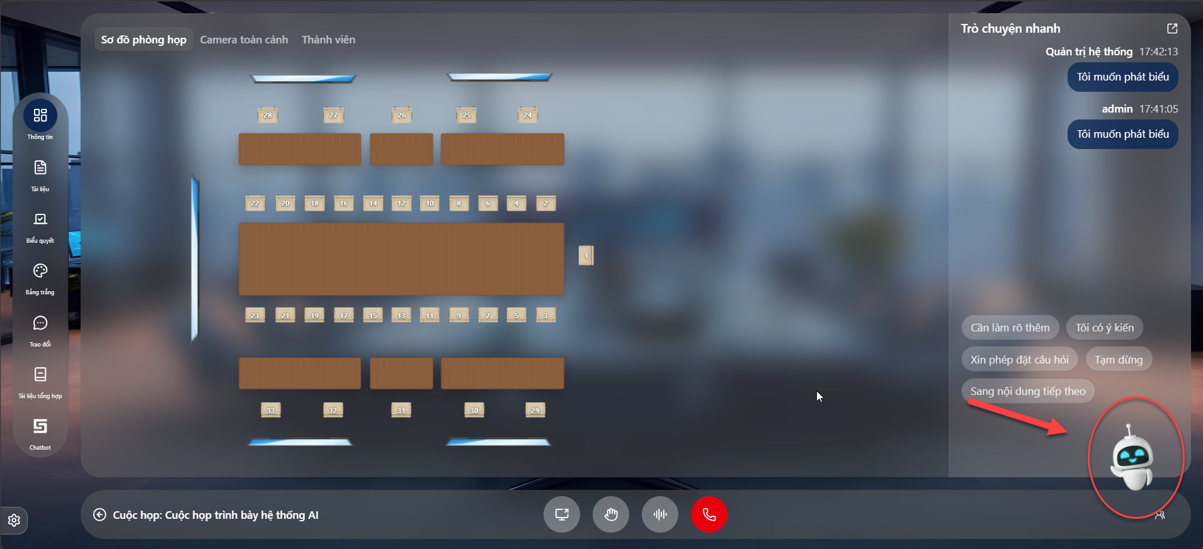
- Bước 2: Hệ thống hiển thị popup giao tiếp với chat bot AI, người dùng thwucj hiện trao đổi với AI thông qua voice hoặc soạn text.
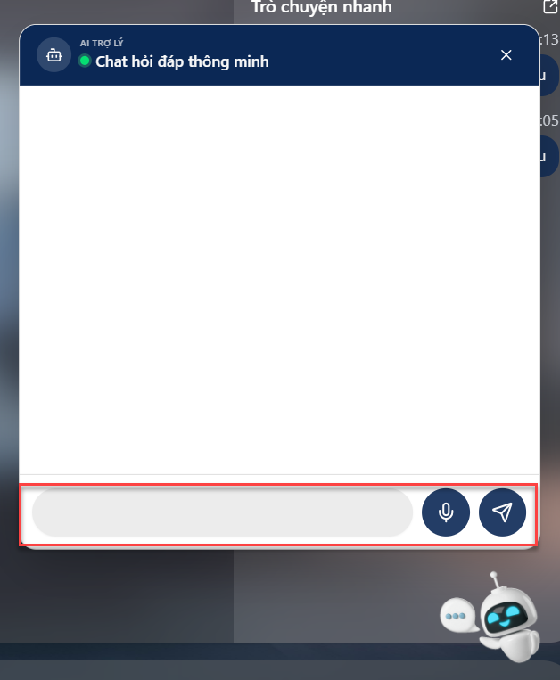

Xuất biên bản sau cuộc họp
Tác vụ:
Đường dẫn | SMR>> Truy cập vào cuộc họp
Mục đích:
- Hỗ trợ tổng hợp và lưu trữ toàn bộ nội dung, ý kiến, kết luận và kết quả biểu quyết của cuộc họp một cách đầy đủ, chính xác. Chức năng giúp người dùng dễ dàng theo dõi, tra cứu, chia sẻ và phục vụ công tác quản lý, báo cáo hoặc triển khai công việc sau cuộc họp.

T1 – Xuất thông báo kết luận

Đường dẫn
- SMR -> Truy cập vào cuộc họp
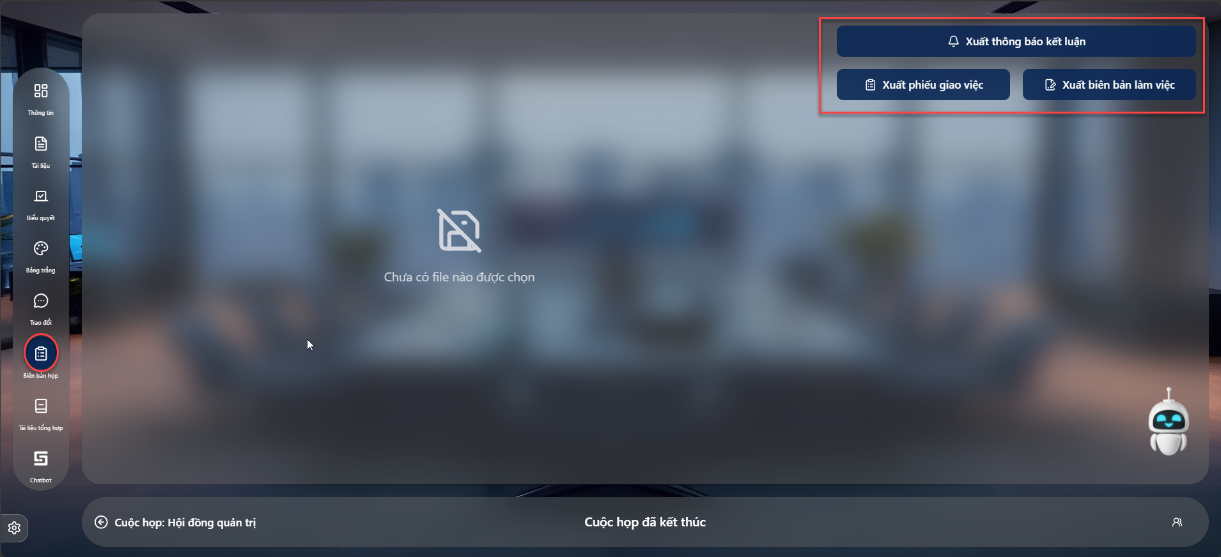

Mục đích
- Cho phép thư ký có thể xuất thông báo kết luận trong cuộc họp.

Các bước thực hiện
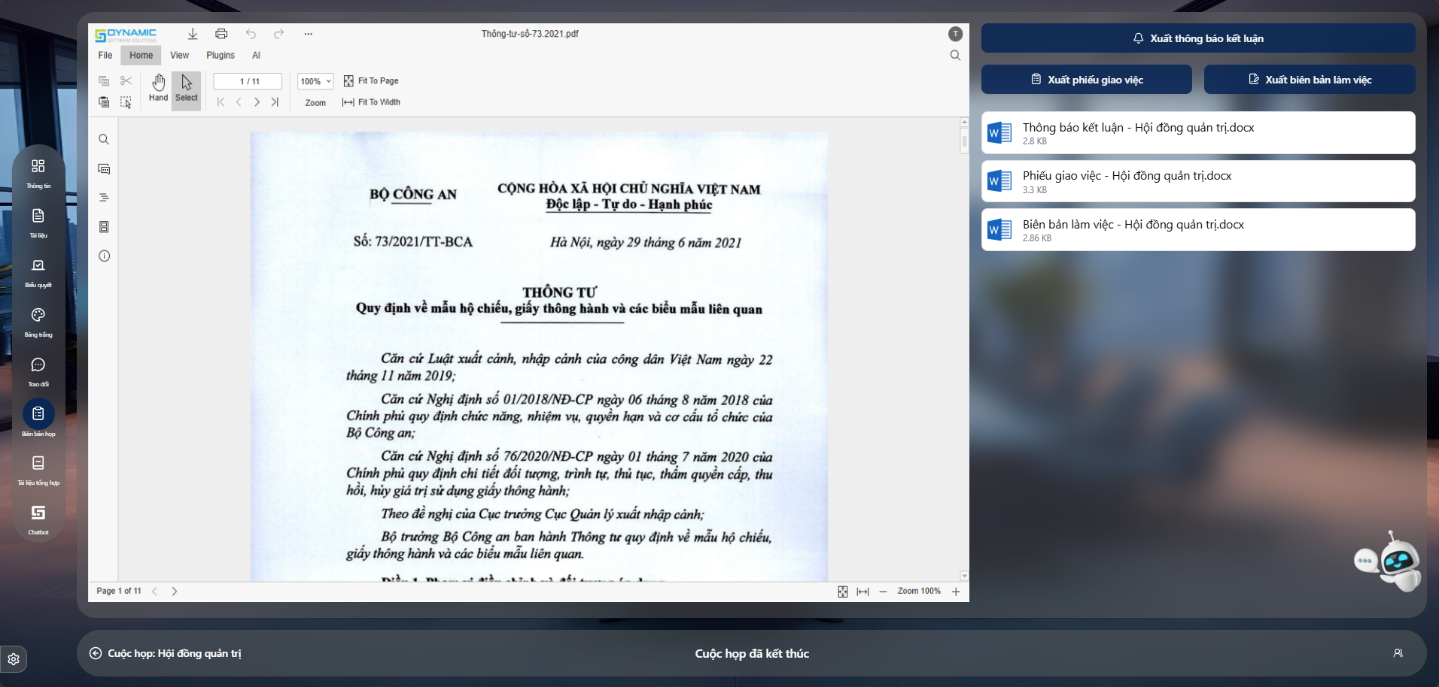
- Bước 1: Truy cập theo đường dẫn
- Bước 2: Thư ký có thể chỉnh sửa nội dung trước khi xuất biên bản
- Bước 3: Nhất button xuất biên bản để xuất biên bản.

